A’ Ghrèig***
Eaconamaidh
Tha turasachd gu math cudromach do eaconamaidh na Grèige. Bidh an t-sìde bhlàth, na tràighean gainmhich, an eachdraidh agus cuideachd sgitheadh anns na beanntan gu tuath air an Àithne
a’ tàladh luchd-turais bho air feadh an t-saoghal.
’S e dùthaich bheag ann an ear-dheas na Roinn Eòrpa a th’ anns a’ Ghrèig. Tha pàirt dhith air tìr-mòr, agus tha na
ceudan de dh’eileanan beaga mar phàirt dhith cuideachd, le daoine air 140 dhiubh. ’S e Crete an t-eilean as motha anns a’ Mhuir Mheadhan-thìreach.
Tha mu 10,761,523 a’ fuireach anns a’ Ghrèig, còrr is trì millean dhiubh sin anns an Àithne, am baile as motha agus prìomh-bhaile na Grèige.
Biadh
’S e biadh blasta, fallain a th’ ann am biadh Greugach. Bidh iad ag ithe tòrr mheasan is glasraich, leithid; cularan, tomàtothan, dearcan-
ola agus bloinigean-gàrraidh.
Cuideachd, bidh càise feta
a’ nochdadh gu tric air a’ bhòrd. Bidh a’ mhòr-chuid de Ghreugaich a’ gabhail an diathaid mhòir mu dhà uair feasgar agus a’ dèanamh norrag an dèidh sin airson 2-3 uairean a thìde. Bidh na bùithean agus na h-oifisean a’ dùnadh, agus a’ fosgladh a-rithist mu 5.30f. Bidh iad a’ gabhail biadh eile timcheall air naoi uairean feasgar. Bidh fiù ’s clann òg a’ fuireach air an cois agus ag ithe còmhla ris an teaghlach aca.
Gu tuath tha crìochan aice ri Albàinia, Macedonia agus Bulgàiria agus ris an Tuirc chun an ear. Tha trì cuantan ga cuartachadh, am Muir Meadhanach ris an iar-dheas, am Muir Ionian ris an iar agus am Muir Aegean ris an ear.

Cruth-tìre
Tha tìr-mòr na Grèige gu math beanntach agus ’s e Beinn Olympus a’ bheinn as

àirde san dùthaich. Tha i 2,920 meatair a dh’àirde.
Beinn Olympus

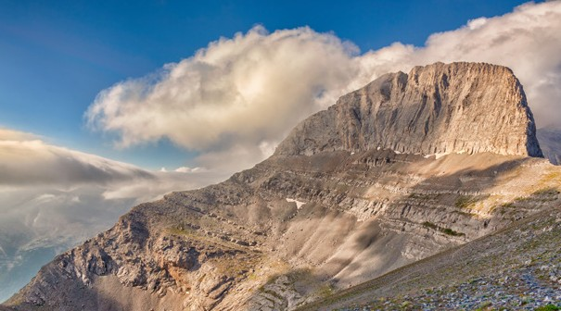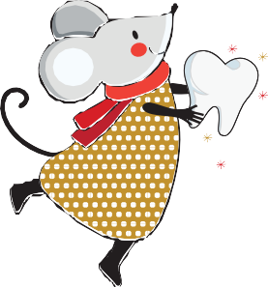Mar as trice, tha am mullach còmhdaichte le sneachd.
Sluagh-ghairm nàiseanta Eleftheria i thanatos “Saorsa no Bàs”
Eachdraidh
’S ann bhon Ghrèig o shean a thàinig tòrr de na beachdan a tha a’ toirt buaidh air an dòigh-beatha againn san latha an-diugh.
Mar eisimpleir, deamocrasaidh, matamataig agus saidheans.
Air sgàth ’s gun robh am fearann cho beanntach, creagach, cha robh e math airson tuathanachas, ’s mar sin, bha iad nam fìor dheagh sheòladairean. Sheòl iad gu dùthchannan cèin, ag ionnsachadh bho chultaran eile agus a’ toirt bheachdan ùra dhaibhsan.
Ann am miotas-eòlas na Grèige, ’s ann air a’ bheinn seo a bha na prìomh dhiathan a’ fuireach.

Anns a’ Ghrèig, nuair a bhios pàiste a’ call fiacail, bidh iad
a’ tilgeil na fiacail air mullach an taighe agus ag iarraidh tè ùr làidir air luchag bheag dhraoidheil!
Sìde
Tha gnàth-shìde na dùthcha blàth, grianach. Sa chumantas, tha e teth, tioram as t-samhradh, ag èirigh gu 33°C agus beagan fliuch sa gheamhradh, ’s an teòthachd a’ tuiteam gu eadar 13°C agus 15°C.

Ceistean***
Dèan cinnteach gun tuig thu na faclan ann an litrichean troma.

Ceistean Tuigse
- Càit a bheil a’ Ghrèig?
- Dè prìomh-bhaile na Grèige?
- Cia mheud dùthaich a tha a’ cuartachadh na Grèige? Sgrìobh iad uile ann an òrdugh na h-aibidil.
- Carson a tha Beinn Olympus cudromach ann am miotas-eòlas na Grèige?
- Cò ris a tha an t-sìde coltach sa gheamhradh anns a’ Ghrèig?
- Carson a tha a’ Ghrèig cho tarraingeach do luchd-turais? Sgrìobh dà adhbhar.
- Dè a’ bhuaidh a bh’ aig a’ Ghrèig o shean air a’ chultar againne?
- Cuin a bhios a’ mhòr-chuid de Ghreugaich a’ gabhail an diathaid mhòir?
- Dè bhios a’ tachairt às dèidh sin?
- Dè bhios clann a’ dèanamh nuair a bhios iad a’ call fiacail?

Ceistean Smaoineachaidh
- Saoil am bi a’ chuid as motha de luchd-turais a’ tadhal air na h-eileanan no an tìr-mòr? Carson?
- Saoil dè an t-àm den bhliadhna a bhios a’ mhòr-chuid den luchd-turais a’ dol dhan Ghrèig?
- Saoil carson a tha buaidh aig na Greugaich o shean air a’ chultar againn fhathast, às dèidh cha mhòr 3000 bliadhna?
- Saoil carson a bhios teaghlaichean ag ithe cho anmoch?
- Leis gu bheil crìochan aice ri 4 dùthchannan eile, saoil dè a’ bhuaidh a th’ aig a seo air cultar na Grèige?
- Saoil carson a tha “Saorsa no Bàs” na Shluagh-ghairm Nàiseanta aca?

A’ Ghrèig**
Eaconamaidh
Tha turasachd gu math cudromach do eaconamaidh na Grèige. Bidh an t-sìde bhlàth, na tràighean gainmhich, an eachdraidh agus cuideachd sgitheadh anns na beanntan gu tuath air an Àithne
a’ tàladh luchd-turais bho air feadh an t-saoghal.
’S e dùthaich bheag ann an ear-dheas na Roinn Eòrpa a th’ anns a’ Ghrèig. Tha pàirt dhith air tìr-mòr, agus tha na ceudan de dh’eileanan beaga mar phàirt dhith cuideachd. Bidh daoine a’ fuireach air 140 dhiubh. ’S e Crete an t-eilean as motha anns a’ Mhuir Mheadhan- thìreach.
Tha mu 10,761,523 a’ fuireach anns a’ Ghrèig, còrr is trì millean dhiubh sin anns an Àithne, am baile as motha agus prìomh-bhaile na Grèige.
Biadh
Bidh a’ mhòr-chuid de Ghreugaich a’ gabhail an diathaid mhòir mu dhà uair feasgar agus a’ dèanamh norrag an dèidh sin. Bidh na bùithean agus na h-oifisean a’ dùnadh, agus a’ fosgladh a-rithist mu 5.30f. Bidh iad a’ gabhail biadh eile timcheall air naoi uairean feasgar. Bidh fiù ’s clann òg a’ fuireach air an cois agus ag ithe còmhla ris an teaghlach aca.
Gu tuath tha crìochan aice ri Albàinia, Macedonia agus Bulgàiria agus ris an Tuirc chun an ear. Tha trì cuantan ga cuartachadh, am Muir Meadhan-thìreach, am Muir Ionian agus am Muir Aegean.

Cruth-tìre
Air tìr-mòr na Grèige, tha e gu math beanntach agus ’s e Beinn Olympus a’ bheinn as àirde san dùthaich.
Tha i 2,920 meatair a dh’àirde.
Mar as trice, tha am mullach còmhdaichte le sneachd.
Ann am miotas-eòlas na Grèige,
Sìde
Tha gnàth-shìde na dùthcha blàth, grianach. Sa chumantas, tha e teth, tioram as t-samhradh, ag èirigh gu 33°C agus beagan fliuch sa gheamhradh, ’s an teòthachd a’ tuiteam gu eadar 13°C agus 15°C.
’s ann air
a’ bheinn seo a bha na
prìomh-dhiathan

a’ fuireach.

Anns a’ Ghrèig, nuair a bhios pàiste a’ call fiacail, bidh iad a’ tilgeil na fiacail
air mullach an taighe agus ag iarraidh tè ùr làidir air luchag bheag dhraoidheil!
Eachdraidh
’S ann bhon Ghrèig o shean a thàinig tòrr de na beachdan a tha a’ toirt buaidh air an dòigh-beatha againn san latha an-diugh. Mar eisimpleir, deamocrasaidh, matamataig agus saidheans.
’S e fìor dheagh sheòladairean a bh’ anns na Greugaich o shean. Sheòl iad gu dùthchannan cèin, ag ionnsachadh bho chultaran eile agus a’ toirt bheachdan ùra dhaibhsan.
Beinn Olympus

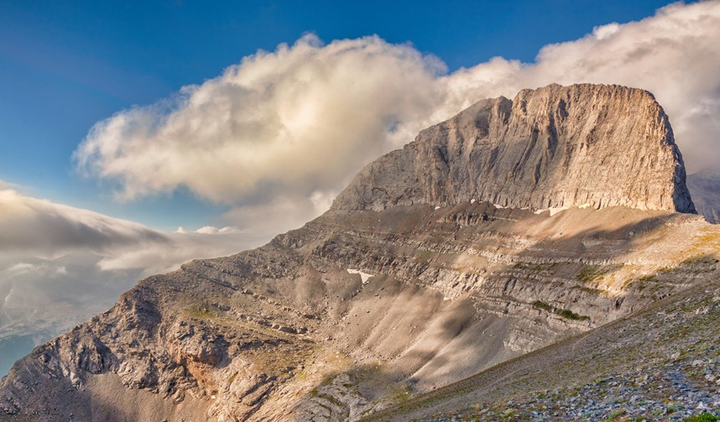
Sluagh-ghairm nàiseanta Eleftheria i thanatos “Saorsa no Bàs”

Ceistean**
Dèan cinnteach gun tuig thu na faclan ann an litrichean troma.
Ceistean Tuigse
- Dè an t-ainm a th’ air an eilean as motha anns a’ Mhuir Mheadhan-thìreach?
- Cia mheud duine a tha a’ fuireach anns an Àithne?
- Cia mheud dùthaich a tha a’ cuartachadh na Grèige?
- Carson a tha Beinn Olympus cudromach ann am miotas-eòlas na Grèige?
- Cò ris a tha an t-sìde coltach as t-samhradh anns a’ Ghrèig?
- Carson a tha a’ Ghrèig cho tarraingeach do luchd-turais? Sgrìobh dà adhbhar.
- Dè a’ bhuaidh a bh’ aig a’ Ghrèig o shean air a’ chultar againne?
- Cuin a bhios a’ mhòr-chuid de Ghreugaich a’ gabhail an diathaid mhòir?
- Dè bhios a’ tachairt às dèidh sin?
- Dè bhios clann a’ dèanamh nuair a bhios iad a’ call fiacail?
Ceistean Smaoineachaidh
- Saoil am bi a’ chuid as motha de luchd-turais a’ tadhal air na h-eileanan no an tìr-mòr? Carson?
- Saoil dè an t-àm den bhliadhna a bhios a’ mhòr-chuid den luchd-turais a’ dol dhan Ghrèig?
- Saoil dè a’ bhuaidh a tha aig an t-sìde bhlàth air beatha sa Ghrèig?
- Saoil carson a tha buaidh aig na Greugaich o shean air a’ chultar againn fhathast, às dèidh cha mhòr 3000 bliadhna?
- Saoil carson a bhios daoine a’ dèanamh norrag anns an fheasgar?
- Tha a’ Ghrèig air a cuartachadh le trì cuantan; saoil dè a’ bhuaidh a th’ aig a seo air cultar na Grèige?


Sluagh-ghairm nàiseanta Eleftheria i thanatos “Saorsa no Bàs”

A’ Ghrèig*
Eaconamaidh
Tha turasachd gu math cudromach do eaconamaidh na Grèige. Bidh an t-sìde bhlàth, na tràighean bòidheach, an eachdraidh agus am biadh blasta a’ tàladh luchd-turais bho air feadh an
t-saoghail.

’S e dùthaich bheag ann an ear-dheas na Roinn Eòrpa a th’ anns a’ Ghrèig. Tha pàirt dhith air tìr-mòr, agus tha tòrr eileanan beaga mar phàirt dhith cuideachd.
’S e an Àithne prìomh-bhaile na Grèige. Tha crìochan aice ri Albàinia, Macedonia,
Bulgàiria agus an Tuirc. Tha trì cuantan ga cuartachadh, am Muir Meadhan-thìreach, am Muir Ionian agus am Muir Aegean.
Biadh
Bidh a’ mhòr-chuid de Ghreugaich a’ gabhail an diathaid mhòir mu dhà uair feasgar agus a’ dèanamh norrag an dèidh sin. Bidh na bùithean agus na h-oifisean a’ dùnadh, agus a’ fosgladh a-rithist mu 5.30f. Bidh iad a’ gabhail biadh eile timcheall air naoi uairean feasgar. Bidh fiù ’s clann òg a’ fuireach air an cois agus ag ithe còmhla ris an teaghlach aca.
Cruth-tìre
Tha tòrr beanntan air tìr-mòr na Grèige agus ’s e Beinn Olympus
a’ bheinn as Beinn Olympus

àirde san
dùthaich. Tha i 2,920 meatair a dh’àirde. Mar as trice, tha am mullach còmhdaichte le sneachd.
Ann am miotas-eòlas na Grèige, ’s ann air a’ bheinn seo a bha na prìomh-dhiathan a’ fuireach.

Anns a’ Ghrèig, nuair a bhios pàiste a’ call fiacail, bidh iad a’ tilgeil na fiacail
air mullach an taighe agus ag iarraidh tè ùr làidir air luchag bheag dhraoidheil!
Eachdraidh
’S ann bhon Ghrèig o shean a thàinig tòrr de na beachdan a tha a’ toirt buaidh air an
dòigh-beatha againn san latha an-diugh. Mar eisimpleir, deamocrasaidh, matamataig agus saidheans.
’S e fìor dheagh sheòladairean a bh’ anns na Greugaich o shean. Sheòl iad gu dùthchannan cèin, ag ionnsachadh bho chultaran eile agus a’ toirt bheachdan ùra dhaibhsan.
Sìde
Mar as trice, tha an t-sìde blàth, grianach. Tha e teth, tioram as t-samhradh agus beagan fliuch sa gheamhradh.

Ceistean*
Dèan cinnteach gun tuig thu na faclan ann an litrichean troma.
Ceistean Tuigse
- Dè prìomh-bhaile na Grèige?
- Dè na cuantan a tha timcheall na Grèige?
- Dè am pàirt den Ghrèig anns a bheil tòrr bheanntan?
- Dè tha air mullach Beinn Olympus mar as trice?
- Cò ris a tha an t-sìde coltach anns a’ Ghrèig?
- Carson a tha a’ Ghrèig cho tarraingeach do luchd-turais? Sgrìobh dà adhbhar.
- Dè a’ bhuaidh a bh’ aig a’ Ghrèig o shean air a’ chultar againne?
- Dè na measan agus glasraich a tha cumanta ann am biadh Greugach?
- Dè an seòrsa càise a tha cumanta ann am biadh Greugach? 10.Dè bhios clann a’ dèanamh nuair a bhios iad a’ call fiacail?

Ceistean Smaoineachaidh
- Saoil am bi a’ chuid as motha de luchd-turais a’ tadhal air na h-eileanan no an tìr-mòr? Carson?
- Saoil dè an t-àm den bhliadhna a bhios a’ mhòr-chuid den luchd-turais a’ dol dhan Ghrèig?
- Saoil dè a’ bhuaidh a tha aig an t-sìde bhlàth air beatha sa Ghreìg?
- Saoil carson a tha buaidh aig na Greugaich o shean air a’ chultar againn fhathast, às dèidh cha mhòr 3000 bliadhna?
- Carson a tha measan agus glasraich cho bitheanta ann am biadh Greugach?
- Tha a’ Ghrèig air a cuartachadh le trì cuantan; saoil dè a’ bhuaidh a th’ aig a seo air cultar na Grèige?

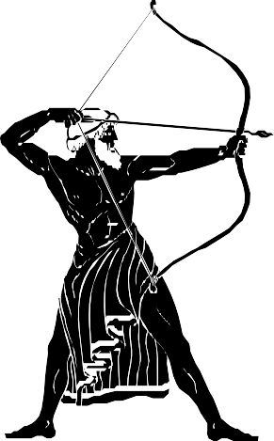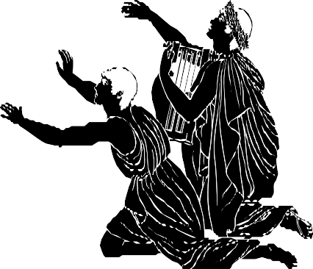Dùbhlan
Bha tòrr sgeulachdan aig na Greugaich a bha gan cuideachadh ag ionnsachadh mun t-saoghal aca; ’s e miotas-eòlas a chanas sinn ris. Rannsaich aon de na sgeulachdan agus dèan striop-comaig no dealbh no dealbh-chluiche mu dheidhinn.

